高强度钢材循环本构模型研究

**赵琛 孙飞飞**

摘要：钢材在循环往复荷载作用下的应力-应变关系与单调加载作用存在显著区别。循环响应中出现的循环强化、循环软化、包辛格效应和累积损伤退化需要采用更为复杂的本构模型进行描述。而在高强度钢材日益得到广泛应用的大背景下，研究高强度钢材的循环特性对于推广其在抗震设防区的应用极为重要。本文采用Q460D、Q550D、Q690D和Q890D的单调和循环往复加载的试验数据，基于Chaboche混合强化模型和董宝-沈祖炎循环损伤本构模型，标定了相应的模型参数。并采用模型参数计算了各试件的应力-应变曲线，与试验结果对比吻合较好。通过两种模型的对比分析发现：两种模型均能够通过合理的参数设定描述高强度钢材的循环软化现象，且相对于Chaboche模型，董宝-沈祖炎模型描述的现象更为全面，能够描述累积损伤发展过程、刚度退化现象并能预测低周疲劳断裂。

关键词：循环本构，混合强化，累积损伤，高强钢，低周疲劳

ABSTRACT: Cyclic response of structural steel differ from monotonic response due to its bauschinger effect, cyclic hardening, cyclic softening and cumulative plastic damage. Meanwhile, the study on the cyclic behavior of high strength steel is crucial to reinforce their application in seismic zones. A more complex model need to be proposed to describe the cyclic loading phenomena of high strength steels. On the basis of Chaboche isotropic/kinematic hardening model and Dongbao damage-based cyclic constitutive model, model parameters were calibrated via a series of cyclic loading test data on Q460D, Q550D, Q690D and Q890D steels. Then these models were applied to simulate the above cyclic loading tests with general FEM software ABAQUS. The finite element analysis results show good agreement with the test results. Finally, the differences between the two models of high strength steel were compared. The results showed that compared to Chaboche model, Dongbao model showed better ability to describe damage development, stiffness degradation and prediction of low-cycle fatigue fracture.

Keywords: Cyclic constitutive model, isotropic/kinematic hardening, cumulative plastic damage, high strength steel, low-cycle fatigue

## 引言

多高层建筑钢结构在地震作用下会承受循环往复荷载作用。钢材在循环往复荷载作用下的响应与单调加载下的情况有显著区别，主要表现在循环强化、循环软化、刚度退化、包辛格效应和累积塑性损伤。传统的钢材本构模型，包括理想弹塑性模型、等向强化模型和混合强化模型，无法全面准确地描述钢材在循环加载作用下的现象。Chaboche提出的混合强化模型能够较好地描述循环强化和包辛格效应，董宝提出的考虑累积损伤作用的模型能够更好地反映累积塑性损伤对钢材循环响应的影响。

目前，国内外抗震设计规范限制了高强度钢材在抗震设防区的应用。主要原因是高强度钢材钢结构在循环往复荷载作用下的受力性能研究比较缺乏。本文采用了国产高强度结构钢材Q460D、Q550D、Q690D和Q890D在循环往复荷载作用下的试验研究数据，标定了Chaboche混合强化模型和董宝循环损伤本构模型，为高强度钢材钢结构的分析与设计提供了参数依据。并对比分析了两种高强度钢材循环本构模型的优劣。

## 试验概况

这里可以简要介绍你的循环加载试验

## Chaboche混合强化模型的标定

Chaboche模型将强化法则分为非线性随动强化分量和非线性等向强化分量，二者分别描述屈服面的平移和屈服面的膨胀或收缩，如图所示。其中等向强化分量，即屈服面大小采用式定义：

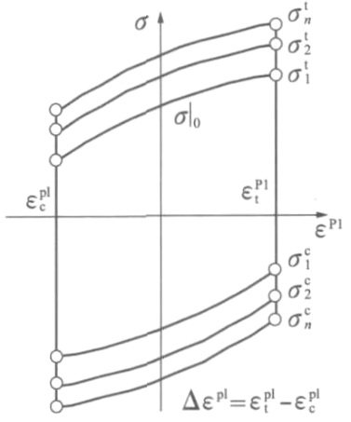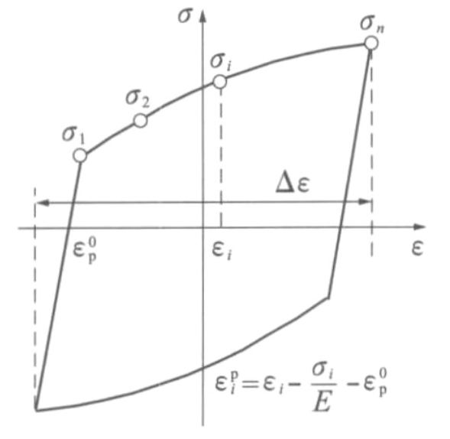



等效塑性应变是塑性应变的累积量，随着塑性发展单调递增。表示初始屈服面大小，即钢材的屈服应力。为屈服面的最大变化量，若表示屈服面在循环加载过程中发生强化，若则表示发生软化。表示屈服面大小随着等效塑性应变增加的变化率。由式可知，通过试验数据和的数据点序列，绘制出循环加载历程的屈服面大小-等效塑性应变的相关关系，可以采用曲线拟合的方式标定出材料参数和

在循环滞回圈上，第i圈的屈服面大小可以通过第i圈的弹性区域最大压应力和最大拉应力来计算，如式：



而第i圈的等效累积塑性应变可采用式计算：



其中，为塑性应变幅值

为了更精确地描述循环滞回响应，对于受拉区和受压区分开校准材料参数，四种钢材的校准参数如表所示。典型的循环屈服面大小-等效塑性应变相关关系曲线如图所示。

|  |  |  |  |  |  |  |  |  |  |  |  |  |
| --- | --- | --- | --- | --- | --- | --- | --- | --- | --- | --- | --- | --- |
| Specimen |  |  |  |  |  |  |  |  |  |  |  |  |
| 4R10-1 | 502.2 | -10 | 3 | 675.7 | -80 | 3 | 22100 | 23000 | 1600 | 115 | 465 | 4 |
| 5R10-1 | 518.9 | -50 | 10 | 642.8 | -80 | 10 | 18300 | 7700 | 3800 | 345 | 98 | 26 |
| 5R16-1 | 426.0 | 10 | 10 | 708.5 | -80 | 3 | 102500 | 34000 | 1400 | 643 | 134 | -7 |
| 6R10-1 | 540.5 | -30 | 3 | 739.3 | -50 | 3 | 38100 | 85600 | 3900 | 153 | 670 | 2 |
| 8R10-1 | 756.9 | -120 | 8 | 969.4 | -80 | 3 | 9800 | 25900 | 13800 | 883 | 235 | 52 |

随动硬化定义的是背应力的演化规律，通常采用循环稳定滞回圈的塑性段应力-应变关系标定。Chaboche给出的随动硬化背应力的计算公式为：



其中表示第k个背应力分量，表示背应力的最大变化值，表示背应力随着塑性应变的演化速率。Chaboche指出背应力曲线形状与塑性应变的幅值相关，为了得到较为精确的模拟效果，通常采用若干背应力分量叠加的方式进行模拟，如式所示，分量数量N一般取为3-5个。笔者在本文选取N=3。



在背应力的标定过程中，从循环滞回圈中选取稳定的代表性滞回圈如图所示。滞回圈的背应力取值序列可表示为，



其中表示第1个数据点和第n个数据点的平均值。

而相应的塑性应变序列取值可表示为：



其中，是应力-应变曲线通过应变轴的塑性应变值，如图所示。令，可确定。得到的数据点序列采用模型进行曲线拟合即可得到材料参数和，校准结果表所示。典型试件的随动强化试验标定序列和拟合曲线如图所示。

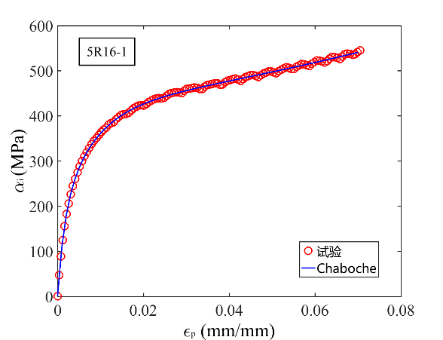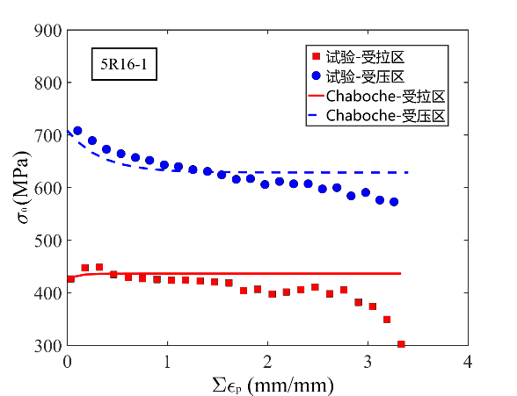

## Dong-Shen循环损伤本构模型的标定

Dong-Shen模型提出了反应材料损伤发展程度的损伤指标，该指标与钢材在循环往复荷载左右下所经历的历史最大塑性应变、累积塑性应变和单调加载下的断裂塑性应变有关，其表达式如式所示：



式中，表示钢材在单调拉伸加载作用下的断裂塑性应变；表示钢材在循环加载过程中的历史最大塑性应变；表示钢材在第次半循环周的塑性应变；表示总循环半周数；表示材料参数。

从该指标的定义可以发现：该指标随着钢材的塑性发展而单调递增，所描述的是一种不可逆的损伤发展历程，表示钢材未发生损伤，表示钢材发生低周疲劳断裂破坏。指标仅在钢材进入塑性发展阶段后才会发生的情况，因此适用于描述低周疲劳和超低周疲劳破坏。材料参数可采用钢材达到断裂准则，即的塑性变量反算得到，如式所示：



钢材随着累积损伤的发展，其循环力学性能会有显著变化，主要表现在屈服面的收缩，材料刚度的退化，以及强化路径（随动强化背应力路径）的变化。Dong-Shen模型采用如下公式描述以上三种现象：





，

式中，，分别为初始弹性模量和损伤指标为时的弹性模量；，分别为初始屈服面大小和损伤指标为时的屈服面大小；，分别表示初始强化模量系数和第次半循环时的强化模量系数；，和表示材料参数。模型的应力-应变关系如图所示。

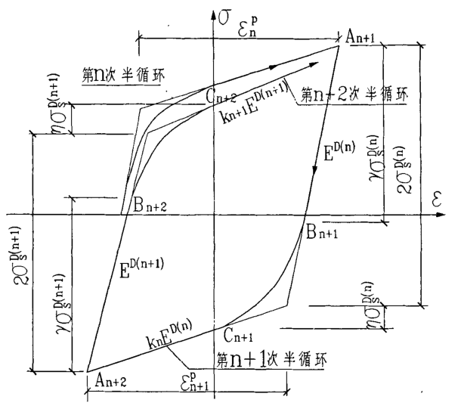

考虑损伤累积影响的循环本构模型如式所描述：

第一次半循环：

 

 

对于第次半循环：

 

 

 

其中：表示钢材的屈服应变；，表示第次半循环中最大正应变点点的应力和应变；，表示第次半循环中最大正应变点点的应力和应变；表示比例弹性范围系数，与当前屈服面的乘积表示线弹性范围；表示圆弧过渡段应力范围系数，与当前屈服面的乘积表示圆弧过渡段的应力范围；，，为描述圆弧过渡段的系数，即点和点之间的光滑程度描述系数。吴艾辉等指出循环应力和弹性模量随塑性应变的累积分为三个稳定阶段，因此可分别采用三段直线进行拟合。即受损屈服应力模型可由式精确为如式所示，受损弹性模量的模型可由式精确为如式所示。在此基础上可按照式求得圆弧过渡到系数，，的值。此外，基于本文对高强度钢材塑性强化模量的观测，提出如式所示的预测公式来代替式表达损伤指标和强化模量的相关关系。四种材料参数的标定结果如表所示，包括损伤参数、屈服应力参数、弹性模量参数和形状参数。典型试件的屈服应力损伤演化曲线及其模型，弹性模量损伤演化曲线及其模型，以及塑性强化模量损伤演化曲线及其模型如图所示。

 

 

其中、、分别为屈服应力损伤演化曲线三段直线的斜率，分别为弹性模量损伤演化曲线三段直线的斜率，和分别为屈服应力损伤演化曲线三阶段的两个临界损伤值；和分别为弹性模量损伤演化曲线三阶段的两个临界损伤值；分别为材料参数。为塑性强化模量的初始值，为塑性强化模量的最大衰减量，为塑性强化模量随着损伤指标增大的衰减速率。





|  |  |
| --- | --- |
|  |  |
| 4R10-2 | 0.0090 |
| 5R10-2 | 0.0088 |
| 5R16-2 | 0.0025 |
| 6R10-2 | 0.0020 |
| 8R10-2 | 0.0115 |

|  |  |  |  |  |  |  |  |  |
| --- | --- | --- | --- | --- | --- | --- | --- | --- |
|  |  |  |  |  |  |  |  |  |
| 4R10-2 | -50 | 510 | -10 | 510 | -1200 | 1530 | 0.13 | 0.85 |
| 5R10-2 | -250 | 610 | -60 | 540 | -1200 | 1630 | 0.34 | 0.95 |
| 5R16-2 | -500 | 700 | -100 | 580 | -1200 | 1510 | 0.31 | 0.91 |
| 6R10-2 | -300 | 690 | -150 | 640 | -1200 | 1440 | 0.33 | 0.80 |
| 8R10-2 | -200 | 910 | -100 | 880 | -1200 | 1860 | 0.19 | 0.97 |
|  |  |  |  |  |  |  |  |  |
| 4R10-2 | -50 | 510 | -10 | 510 | -1200 | 1530 | 0.13 | 0.85 |
| 5R10-2 | -250 | 610 | -60 | 540 | -1200 | 1630 | 0.34 | 0.95 |
| 5R16-2 | -500 | 700 | -100 | 580 | -1200 | 1510 | 0.31 | 0.91 |
| 6R10-2 | -300 | 690 | -150 | 640 | -1200 | 1440 | 0.33 | 0.80 |
| 8R10-2 | -200 | 910 | -100 | 880 | -1200 | 1860 | 0.19 | 0.97 |

|  |  |  |  |  |  |  |  |  |
| --- | --- | --- | --- | --- | --- | --- | --- | --- |
|  |  |  |  |  |  |  |  |  |
| 4R10-2 | -10 | 230 | -10 | 230 | -1500 | 1510 | 0.13 | 0.85 |
| 5R10-2 | -220 | 240 | -20 | 200 | -800 | 940 | 0.20 | 0.95 |
| 5R16-2 | -10 | 170 | -10 | 170 | -700 | 800 | 0.31 | 0.91 |
| 6R10-2 | -200 | 260 | -20 | 200 | -800 | 820 | 0.33 | 0.80 |
| 8R10-2 | -200 | 230 | -20 | 200 | -1000 | 1090 | 0.19 | 0.91 |
|  |  |  |  |  |  |  |  |  |
| 4R10-2 | -10 | 240 | -10 | 240 | -700 | 830 | 0.13 | 0.85 |
| 5R10-2 | -20 | 210 | -10 | 210 | -800 | 960 | 0.20 | 0.95 |
| 5R16-2 | -10 | 210 | -10 | 210 | -700 | 820 | 0.31 | 0.89 |
| 6R10-2 | -20 | 210 | -20 | 210 | -500 | 590 | 0.31 | 0.78 |
| 8R10-2 | -20 | 220 | -20 | 220 | -500 | 650 | 0.15 | 0.89 |

|  |  |  |  |  |  |  |  |  |
| --- | --- | --- | --- | --- | --- | --- | --- | --- |
|  |  |  |  | a | b | c |  |  |
| 4R10-2 | 0.69 | -0.22 | 14.81 | 126880 | 24180 | 560 | 1.43 | 0.041 |
| 5R10-2 | 0.60 | -0.35 | 7.66 | 1644010 | 4720 | 530 | 1.44 | 0.045 |
| 5R16-2 | 0.68 | -0.44 | 4.74 | 372360 | 20360 | 530 | 1.38 | 0.043 |
| 6R10-2 | 0.74 | -0.63 | 2.49 | 2134370 | 7100 | 540 | 1.42 | 0.041 |
| 8R10-2 | 0.90 | -0.49 | 8.12 | 2736860 | 29680 | 800 | 1.38 | 0.043 |

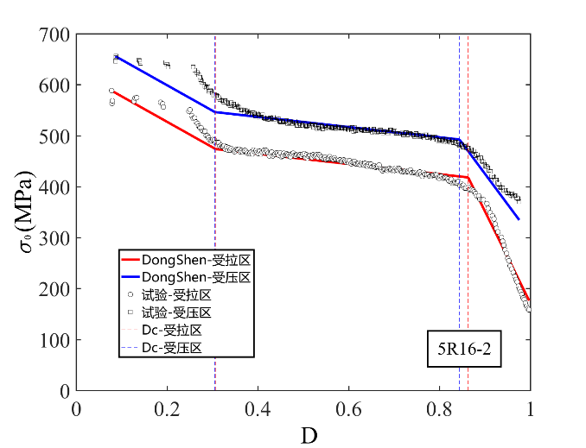

屈服应力-损伤指标的相关关系

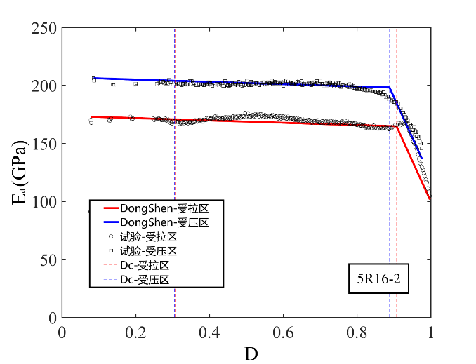

弹性模量-损伤指标的相关关系

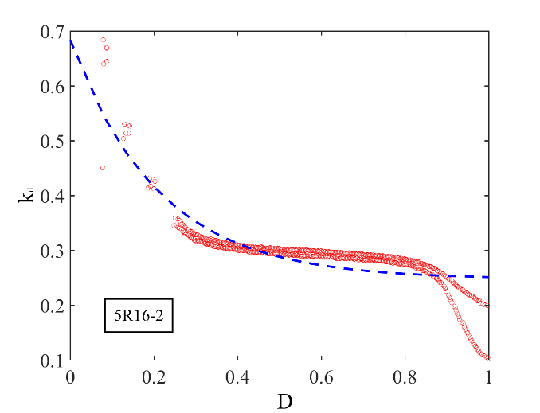

强化模量-损伤指标的相关关系

## 模型的对比分析

将标定后的Dong-Shen模型参数和Chaboche模型参数用于计算试件的循环应力-应变关系，并将模型的预测结果和试验结果进行对比。如图所示。

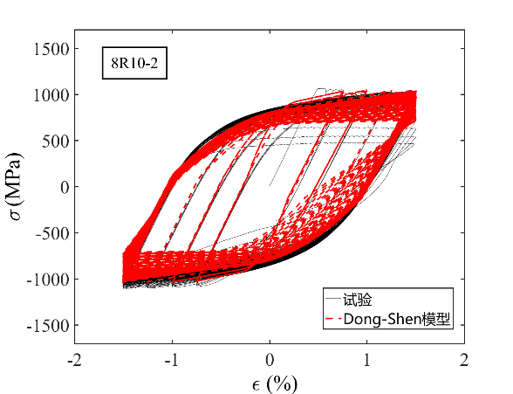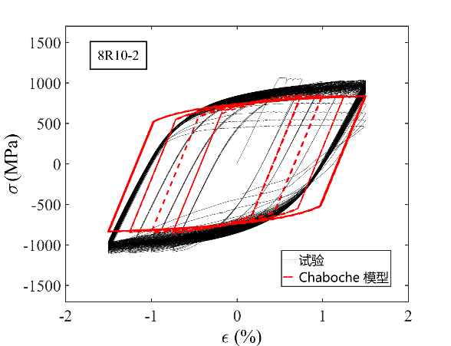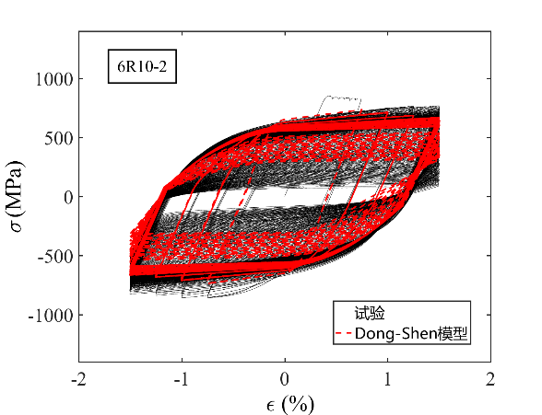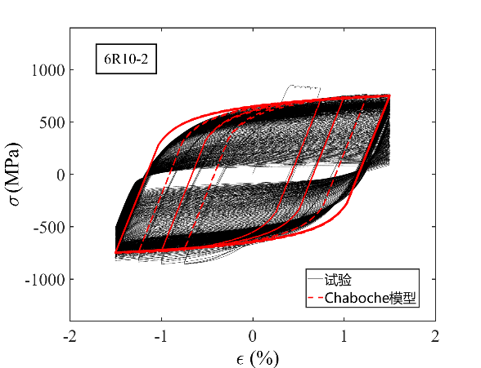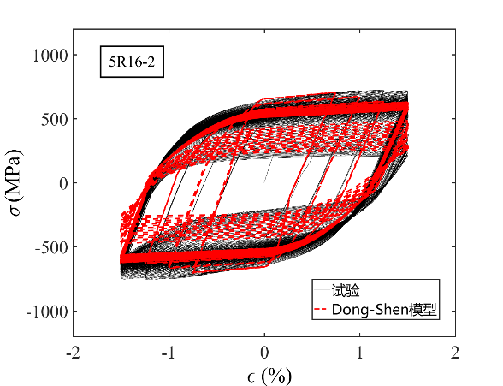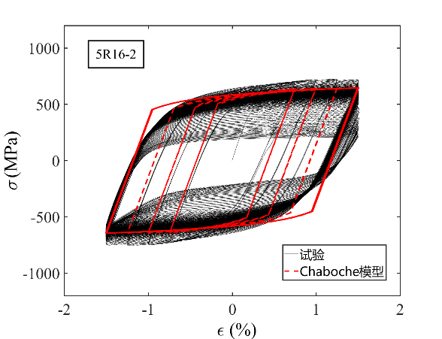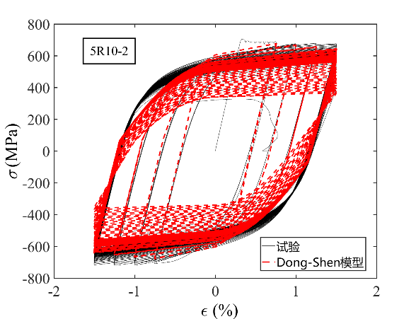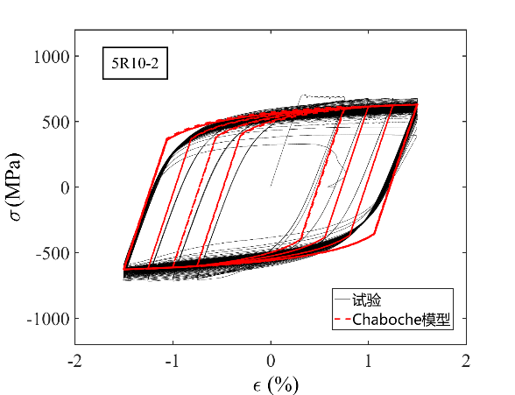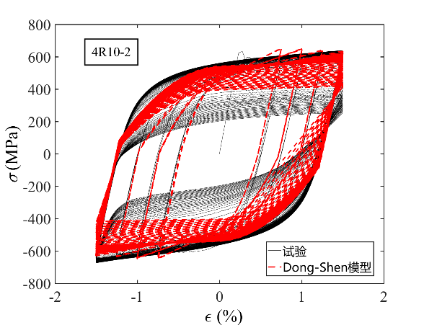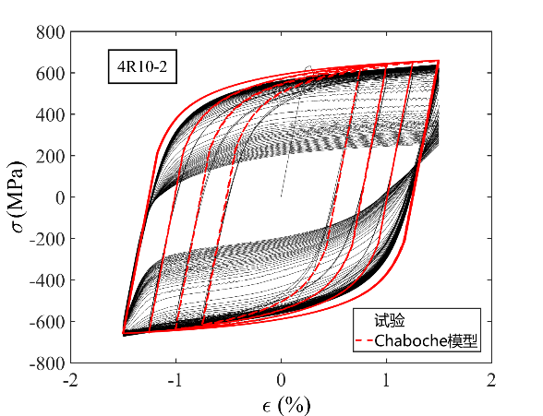

由图可知，Chaboche模型对于加载初期的循环应力-应变滞回圈的预测效果较好，但是随着塑性应变的累积，材料损伤的加剧，在循环中后期的滞回圈收缩现象，Chaboche模型并不能给出合理的描述。此外，由于Chaboche模型中没有关于弹性模量折减的定义，因此滞回圈的模拟结果不存在弹性段的刚度折减。Dong-Shen模型由于考虑了屈服应力、弹性模量以及塑性硬化模量和损伤指标的相关关系，能够较为准确地描述出循环中后期的滞回圈收缩和退化现象。但是由于需要实现的功能较多，Dong-Shen模型的材料参数量巨大，使用较为不便。因此在循环周数较小的情况下，笔者建议Chaboche模型为较为经济和可靠的本构模型；在需要模拟循环周数较多的情况下，建议采用Dong-Shen模型。

## 结论

本文采用了国产高强度结构钢材Q460D、Q550D、Q690D和Q890D在循环往复荷载作用下的试验研究数据，标定了两种常用的钢材循环本构模型：Chaboche混合强化模型和董宝循环损伤本构模型，为高强度钢材钢结构的抗震分析与设计提供了理论和参数依据。

本研究表明：1）所标定的Chaboche模型和Dong-Shen模型在循环周数较少的情况下均能给出准确的滞回圈描述；2）在循环周数较大的情况下，Dong-Shen模型能够更好地描述累积损伤造成的滞回圈退化和变形。

## 参考文献